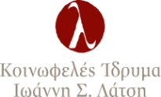

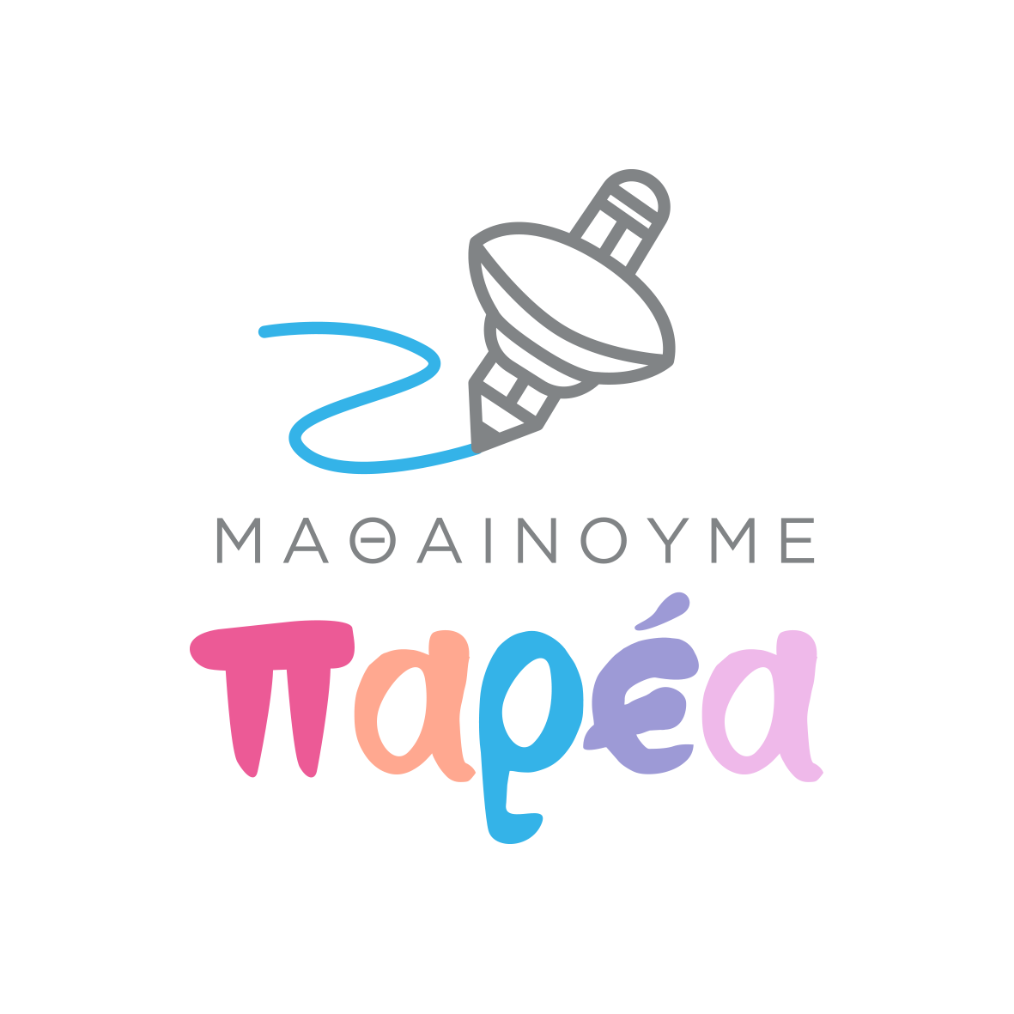

Πρόγραμμα «Μαθαίνουμε Παρέα»

Εκπαιδευτικές Δραστηριότητες στην Πρωτοβάθμια Εκπαίδευση 2016-2017

ΣΥΝΗΜΜΕΝΟ 2

Χρήσιμες πηγές – υπερσύνδεσμοι

A. (ΟΜΑΔΟ)ΣΥΝΕΡΓΑΤΙΚΗ ΜΑΘΗΣΗ

Πληροφορίες για συγκεκριμένες μεθόδους (ομαδο)συνεργατικής μάθησης στα:

Κακανά, Μ. (2011). Η ομαδοσυνεργατική προσέγγιση και το πλαίσιο εφαρμογής της στη
Δ/βάθμια Εκπαίδευση. Πανεπιστήμιο Θεσσαλίας. Ανάκτηση από
http://www.ece.uth.gr/main/sites/default/files/_%CE%9F%CE%BC%CE%B1%CE%B4%CE%BF%CF%83%CF%85%CE%BD%CE%B5%CF%81%CE%B3%CE%B1%CF%84%CE%B9%CE%BA%CE%AE.pdf

Κορδάκη, Μ. (2004), Διδακτική της Πληροφορικής [Πανεπιστημιακές Σημειώσεις]. Πανεπιστήμιο Πατρών, Πολυτεχνική Σχολή, Τμήμα Μηχανικών ηλεκτρονικών υπολογιστών και Πληροφορικής, 47-76. Πάτρα. Ανάκτηση από http://de.teikav.edu.gr/dinfo/pdf/chapter4.pdf

http://www.gdrc.org/kmgmt/c-learn/strategies.html (στην αγγλική γλώσσα)

http://www.uwlax.edu/catl/studentlearning/presentations/collaborativelearningtechniqueshandout.pdf (στην αγγλική γλώσσα)

Γενικές πληροφορίες

http://evergreen.edu/facultydevelopment/docs/WhatisCollaborativeLearning.pdf (στην αγγλική γλώσσα)

Εκατομάτη, Μ., & Φωτιάδου, Χ. (2010). Στυλ εκπαιδευτικού. ΕΚΠΑ. Ανάκτηση από
https://www.academia.edu/4842622/%CE%A3%CF%84%CF%85%CE%BB_%CE%B5%CE%BA%CF%80%CE%B1%CE%B9%CE%B4%CE%B5%CF%85%CF%84%CE%B9%CE%BA%CE%BF%CF%8D

http://nemertes.lis.upatras.gr/jspui/bitstream/10889/1063/1/Nimertis_Tsekoyra%28n%29.pdf

http://ikee.lib.auth.gr/record/113909/files/kyropouloupdf.pdf

http://www.netschoolbook.gr/synerg.html

http://www.ece.uth.gr/main/sites/default/files/FINAL%20SELIDES%20365-373.pdf

http://www.pi-schools.gr/download/publications/epitheorisi/teyxos10/130-144.pdf
www.pdeamth.gr/index.php/2013-06-24 ppt

http://mathslife.eled.uowm.gr/sites/default/files/usersfiles/Omadosinergatiki%20didaskalia%20.pdf

http://www.teachthought.com/uncategorized/20-collaborative-learning-tips-and-strategies/

Β. ΕΠΙΧΕΙΡΗΜΑΤΙΚΟΤΗΤΑ – ΣΧΟΛΙΚΟΙ ΣΥΝΕΤΑΙΡΙΣΜΟΙ

Νομοθετικό πλαίσιο
https://drive.google.com/file/d/0B8LcE0GdNVIXLVJsQ0M3aGtsVlU/edit
ΦΕΚ 1107 τεύχος β΄15.12.1997

http://edu.klimaka.gr/leitoyrgia-sxoleivn/dimotiko/1294-scholikos-synaiterismos.html (και για ειδικά σχολεία)

Δείγμα καταστατικού στο http://www.chiourea.gr/2014/10/blog-post_78.html

Λοιπές πληροφορίες
Δείγματα επιχειρησιακών σχεδίων (business plans) από σχολεία Π.Ε. Σκωτίας: http://www.socialenterprise.academy/scot/primary-school-business-plan

Υλικό Παιδαγωγικού Ινστιτούτου: «Οικονομία κι εγώ». Ανάκτηση από http://www.pi-schools.gr/programs/epixeir/oikon_ego/oik_ego_teacher.doc

www.epeaek.gr/epeaek/sitecontent/fylladio_epixeirimatikothtas_last.doc

http://www.itaes.gr/conference_syrris_vassilis_el.pdf

http://www.pi-schools.gr/download/publications/epitheorisi/teyxos6/matsagouras.PDF

http://www.arsakeio.gr/gr/epixeirimatikotita

